2013届毕业生各专业就业情况
2013年学院共有毕业生1461名，其中男生965名，女生496名，湖南省教育厅公布的初次就业率为91.8%，处于全省高职院校前列。
表一：2013届毕业生各专业就业情况统计表（最终就业率）
院系▲ | 专业 | 就业情况
院系▲ | 专业 | 毕业生总人数 | 毕业生总就业人数 | 百分率
合计 |  | 1461 | 1389 | 95.07%
航空制造工程系 |  | 393 | 368 | 93.64%
 | 飞机制造技术 | 115 | 107 | 93.04%
 | 航空发动机装配与试车 | 63 | 60 | 95.24%
 | 机械设计与制造 | 110 | 106 | 96.36%
 | 模具设计与制造 | 81 | 73 | 90.12%
 | 焊接技术及自动化 | 24 | 22 | 91.67%
航空维修工程系 |  | 474 | 445 | 93.88%
 | 航空机电设备维修 | 132 | 123 | 93.13%
 | 数控技术 | 305 | 287 | 94.10%
 | 机电设备维修与管理 | 20 | 18 | 90.00%
 | 数控设备应用与维护 | 18 | 18 | 100.00%
旅游管理系 |  | 188 | 184 | 97.87%
 | 航空服务 | 65 | 64 | 98.46%
 | 旅游管理 | 73 | 70 | 95.89%
 | 涉外旅游 | 29 | 29 | 100.00%
 | 酒店管理 | 21 | 21 | 100.00%
航空电气工程系 |  | 183 | 174 | 95.08%
 | 机电一体化技术 | 81 | 77 | 95.06%
 | 电气自动化技术 | 67 | 63 | 94.03%
 | 应用电子技术 | 30 | 30 | 100.00%
 | 通信技术 | 5 | 4 | 80.00%
信息工程系 |  | 58 | 56 | 96.55%
 | 计算机网络技术 | 26 | 25 | 95.65%
 | 软件技术 | 9 | 9 | 100.00%
 | 动漫设计与制作 | 22 | 21 | 95.45%
经济管理系 |  | 165 | 162 | 98.18%
 | 会计 | 78 | 78 | 100.00%
 | 会计电算化 | 36 | 36 | 100.00%
 | 市场营销 | 31 | 29 | 93.55%
 | 涉外事务管理 | 20 | 19 | 95.00%

表二：2013届毕业生就业性质分布表
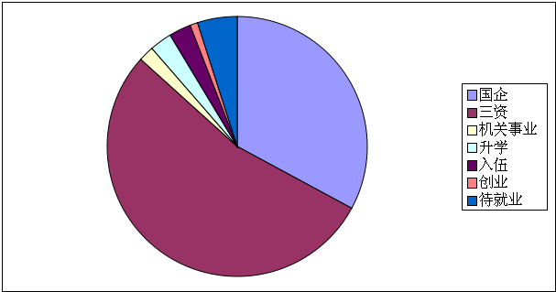
国企：32.85%、三资企业53.77%、事业机关1.91%、升学2.76%、入伍2.74%、创业0.95%、待就业4.93%

